ESTIMADAS FAMILIAS
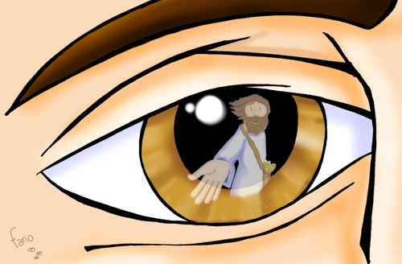
Agradecemos a las familias por el acompañamiento responsable en el cumplimiento de la realización de las clases que cada semana envían los docentes a sus hogares. Cumplir con la premisa de la escuela en casa es la misión a la que todos hemos sido llamados en este tiempo que nos toca vivir.
El desarrollo de las distintas propuestas de aprendizaje para sus hijos tiene como fin, no sólo la adquisición del saber y la cultura, sino también la autonomía y el pensamiento crítico.
Seguimos sosteniendo los vínculos entre la Escuela y la Familia a través de los canales de comunicación que están en uso:
• Grupo de Whatsapp vigente desde el comienzo de la cuarentena.
• Correo Electrónico de la docente de grado
• Correo electrónico de los profesores de materias especiales
• Para consultas el correo electrónico: consultasprimariaces@gmail.com
En ASUNTO colocar espacio curricular, nombre y apellido del alumno y grado (por ej. Informática, Juan Perez, 3°E). Una vez recibidas las evidencias de aprendizaje, los docentes harán la devolución correspondiente. Estar siempre atentos también al Correo no deseado o Spam que es otra de las bandejas donde puede ingresar un mail.
Se continúa con el seguimiento de los aprendizajes de los estudiantes en casa en esta 20 ª. semana, solicitándose esta vez, evidencias de aprendizaje de Lengua y Educación Religiosa.
Que en este Mes de la Solidaridad podamos sentir el llamado de Jesús a descubrir la manera de ayudar al prójimo para que “Viva el Espíritu Santo en nuestros corazones y en los corazones de todas las personas”

EQUIPO DIRECTIVO NIVEL PRIMARIO

RECUERDA
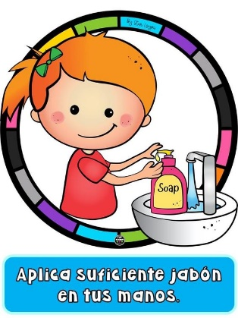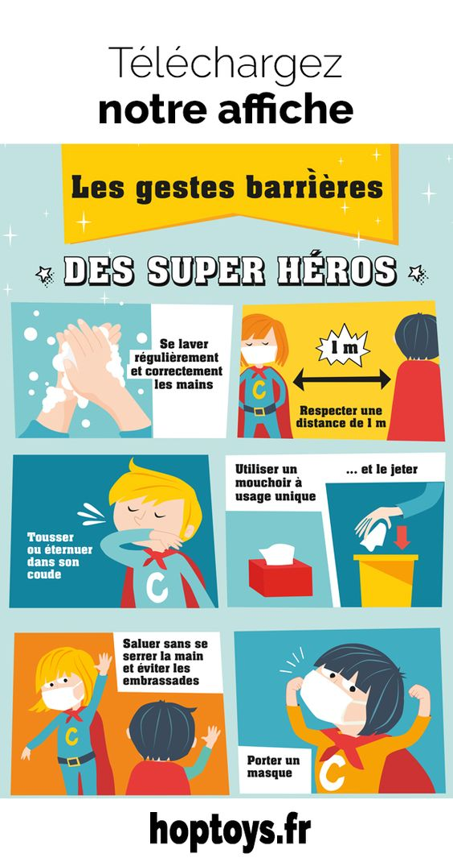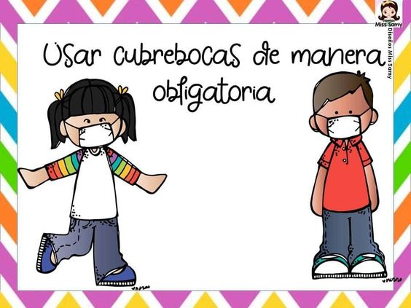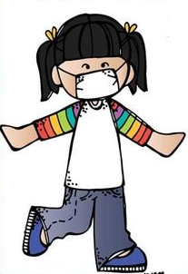

CLASES MARTES 18 DE AGOSTO DE 2.020
Escribir la fecha en la carpeta. Puedes escribir los títulos y las actividades con lapicera azul en todos los espacios curriculares. Puedes utilizar lapicera de color para escribir palabras destacadas con color. La resolución de las actividades escríbelas con lápiz. Subrayar con regla los títulos. Si tienes la impresión, recorta las imágenes y pégalas en la carpeta.
ESPACIO CURRICULAR: EDUCACIÓN RELIGIOSA
RECUERDA QUE EN ESTE ESPACIO CURRICULAR SE ESCRIBE CON LETRA CURSIVA.

La solidaridad
Introducción
Queridos niños, niñas y familia. Nuevamente nos encontramos en este encuentro para reflexionar sobre el valor de la solidaridad. Como creyentes, Madre Teresa de Calcuta, fue ejemplo de trabajo y entrega hacia los demás. En nuestro país se celebra el Día Nacional de la Solidaridad el 26 de agosto, fecha del nacimiento de esta religiosa nacida en Albania. El Ministerio de Educación de Córdoba junto a Cáritas Córdoba nos invitan a participar, vivir y festejar el Mes de la Solidaridad durante todo el mes de agosto.

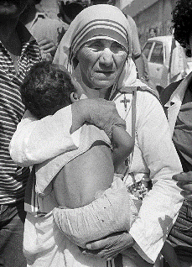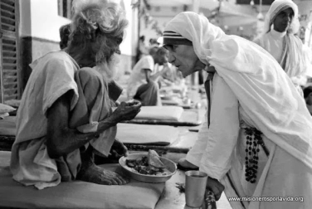

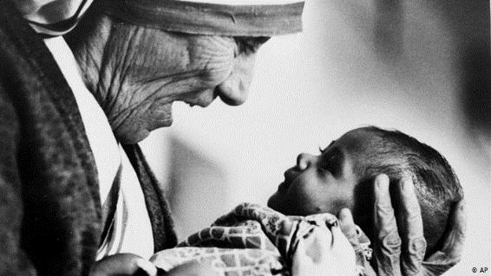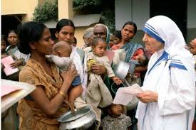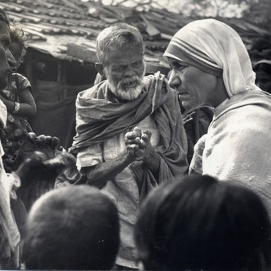

Motivación
Antes de que leas el cuento “Recorriendo los tachos”: ¿De qué se tratará el cuento? ¿Quién puede ser el protagonista?
Ahora, lee junto a tu familia este cuento del padre Mamerto Menapace.

¡¡Felices los que son solidarios!!
Recorriendo los tachos
Érase un pobre hombre. No sólo se había quedado sin trabajo, sino que tampoco tenía nada para comer. Se sentía profundamente humillado al tener que tomar aquella determinación, pero no le quedaba otro recurso.
Muy temprano salió de su casilla de tablas, en las afueras de una villa, y agarró para el centro de la ciudad. No iba a buscar trabajo. Iba a recorrer los tachos. Porque parecía que lo que a él tanto le andaba faltando, a otros les sobraba hasta para tirar.
A propósito, comenzó muy de madrugada su recorrida. No tenía ganas de que nadie lo viera, y además había que ganarle a los carros de la municipalidad. Destapó uno de los tachos y sintió la repugnancia de tener que escarbar allí para conseguir el pedazo de pan, o la media fruta que sería su alimento aquel día. Casi con asco fue seleccionando lo poco aprovechable que lograba sacar. Porque aún en la situación que estaba, conservaba sus delicadezas.
En un bolso que llevaba fue guardando lo poco que le parecía más o menos bueno: media galleta, a la que rebanó la parte ya mordida; una manzana de la que separó la parte podrida; un corazón de repollo, del que tiró las hojas marchitas de afuera. Poco a poco, y tacho a tacho, fue equipando su bolso, dejando detrás suyo y frente a cada parada, un reguero de desperdicios que ni siquiera quería volver a tocar para meterlos nuevamente en los depósitos de residuos. No quería perder tiempo, porque no deseaba que nadie fuera testigo de su situación humillante.
Pero en una de esas, al mirar para atrás, vio que tenía un testigo inesperado. Alguien que lo seguía. Otro pobre hombre, más mal vestido que él mismo, recorría los mismos tachos de basura que él ya había revisado, y recogía en una bolsita de plástico muchas de las cosas que él había tirado. Lo que él había considerado inservible, a un hermano suyo le serviría ese día como alimento.
Se sintió tan inmensamente conmovido al comprobar lo que estaba sucediendo, que, sin pensarlo dos veces, retrocedió, y abriendo su bolso, le entregó al otro mendigo la mitad de lo que había juntado. Y al compartir ese poco que tenía se sintió enormemente rico.
Y mientras regresaba feliz a su casilla, miraba con compasión a todos los satisfechos que pasaban a su lado, mientras se iba repitiendo su descubrimiento:
¡Pobres! Pobres son los que no saben compartir.
Padre Mamerto Menapace

Para reflexionar:
¿Por qué el hombre busca alimentos en los tachos? ¿Qué tipos de tachos eran? ¿Qué hizo el hombre cuando vio que alguien lo seguía? ¿Cómo se sintió el hombre al compartir? ¿Cuál es el mensaje del cuento del padre Mamerto Menapace?

Texto bíblicoLos invitamos a leer en Lc 24, 13-35 para conocer cómo viven la solidaridad dos discípulos con un “hombre “que encuentran en el camino hacia Emaús.

Luego de la lectura conversa en familia:
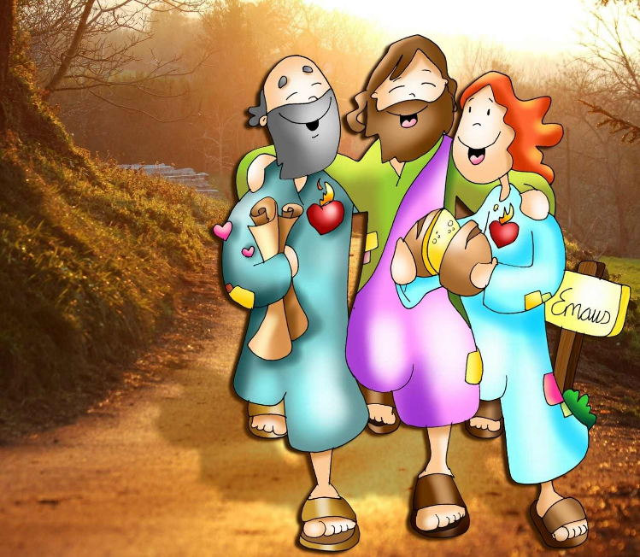
¿Los discípulos sabían que era Jesús el “hombre” que encontraron en el camino hacia Emaús?
¿Cuándo se dieron cuenta de que el “hombre” del camino era Jesús?
¿Cómo fueron solidarios estos discípulos con el “hombre que encuentran en el camino hacia Emaús?
¿Los discípulos fueron solidarios con el “hombre” porque sabían que era Jesús?
¡¡Felices los que son solidarios!!

Actividad

Completa a partir de la lectura del cuento.

Solidaridad es ……………………………………………………………………………….

- ¿Cómo demostramos nuestra solidaridad?

En la familia ………………………………………………………………………………….

En la escuela…………………………………………………………………………………

Con los hermanos más necesitados que no conocemos ……………………………….

Compromiso para la acción:
-Jesús se entregó para salvarnos, para darnos vida y nos pide que seamos pan y vino para brindarnos a los hermanos.

Piensa y escribe. Observa las imágenes a continuación: ¿Cómo puedo ser pan y vino para los demás?
Estas respuestas serán compartidas con tus compañeros en la clase grupal semanal.

(Compartiendo, dando amor, ayudando a los necesitados, etc)

Si quieres puedes compartir una foto al mail de tu seño de Educación Religiosa.
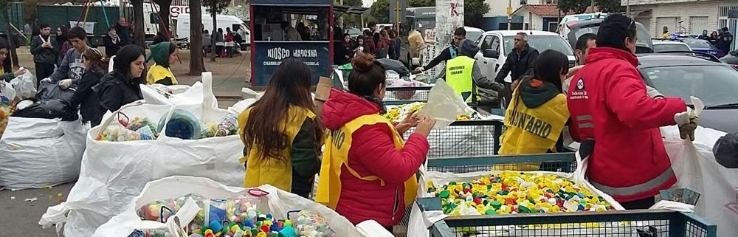

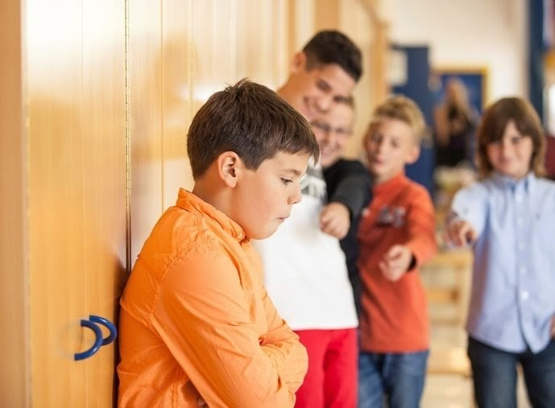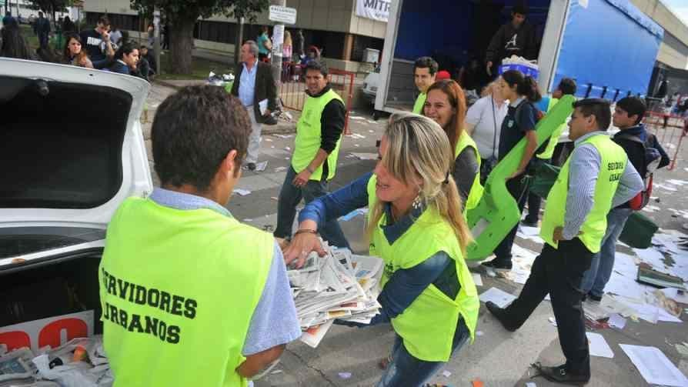

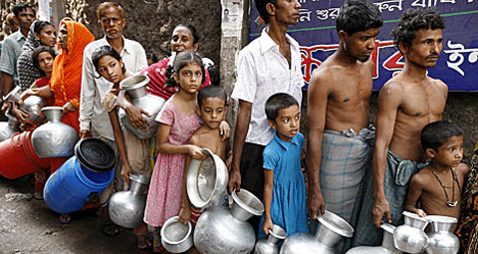

La solidaridad despierta valores en cada uno de nosotros que nos ayudan a ser mejores personas y cambiarle el día a los demás. Los invitamos a compartir en familia este video:

https://www.youtube.com/watch?v=VwPUfcajRU0

Te invitamos a ponerte en presencia del Señor y junto a tu familia decir: En el nombre del Padre, del Hijo y del Espíritu Santo.

Señor, te damos gracias por todas las cosas que nos regalas cada día...

Felices los que aman al hermano concreto. Los que no se van en palabras, sino que muestran su amor verdadero en obras de vida, de compañía y de entrega sincera.
Felices los que comparten sus bienes, para vivir como hermanos y demostrarlo en la práctica.
Felices los que se ayudan en las buenas y en las malas, los que aprenden que más pueden dos juntos, que uno solo.
Amén.
Finalizamos este momento de encuentro con Jesús con un Padrenuestro y la señal de la cruz.

REGISTRO DE EVIDENCIA DE EDUCACIÓN RELIGIOSA
Las evidencias significativas del proceso de aprendizaje es el ejercicio de la retroalimentación que busca empoderar al estudiante para que él mismo identifique en sus procesos de aprendizaje cómo le está yendo. La finalidad de este proceso es que, al regresar a la escuela presencial, podamos retomar aprendizajes pendientes y profundizar los que fueron logrados. Es por ello que le pedimos a quien acompañe a nuestro estudiante, tener la carpeta de Educación Religiosa durante la clase grupal semanal para compartir con sus compañeros la actividad N° 1 del “Compromiso para la acción” para tener un Registro de evidencia de la actividad realizada, como archivo adjunto al correo electrónico de su Seño. Agradecemos su colaboración.

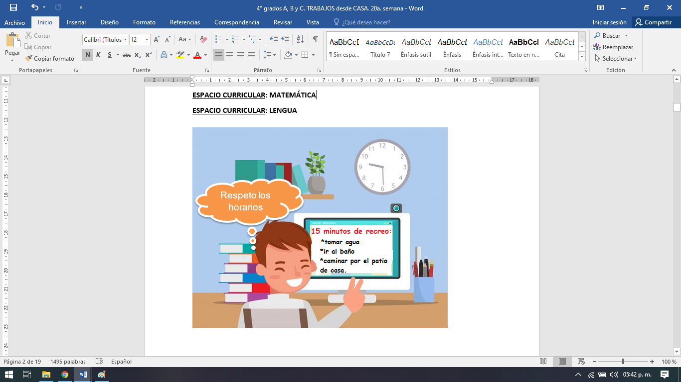

ESPACIO CURRICULAR: CIENCIAS NATURALES
RECUERDA QUE EN ESTE ESPACIO CURRICULAR SE ESCRIBE CON LETRA CURSIVA.
DIVERSIDAD DE PLANTAS. PARTES
En el ambiente podemos encontrar una diversidad de plantas.
Muchas de las plantas que conocemos están formadas por tallos, hojas y raíces.
Para seguir aprendiendo un poquito más realizamos la lectura de las páginas 176-177. ANEXO

- Observa la imagen con las partes de una planta.
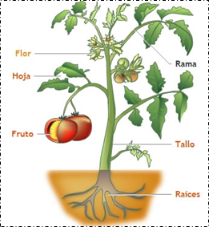
- Completa el siguiente cuadro con las funciones de cada parte de la planta teniendo en cuenta la información del libro en la página 177.
Función
Tallo
Raíz
Hojas
Flores

- Responde:
a) ¿Conoces plantas que tengan propiedades medicinales? ¿Qué propiedades tienen?
b) ¿Qué otros usos tienen las plantas?
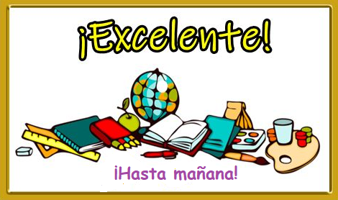

CLASES MIÉRCOLES 19 DE AGOSTO DE 2.020
Escribir la fecha en la carpeta. Puedes escribir los títulos y las actividades con lapicera azul en todos los espacios curriculares. Puedes utilizar lapicera de color para escribir palabras destacadas con color. La resolución de las actividades escríbelas con lápiz. Subrayar con regla los títulos. Si tienes la impresión, recorta las imágenes y pégalas en la carpeta.
ESPACIO CURRICULAR: LENGUA Y LITERATURA
RECUERDA QUE EN ESTE ESPACIO CURRICULAR SE ESCRIBE CON LETRA CURSIVA.
REGISTRO DE EVIDENCIA DE LENGUA Y LITERATURA
Las evidencias significativas del proceso de aprendizaje es el ejercicio de la retroalimentación que busca empoderar al estudiante para que él mismo identifique en sus procesos de aprendizaje cómo le está yendo. La finalidad de este proceso es que, al regresar a la escuela presencial, podamos retomar aprendizajes pendientes y profundizar los que fueron logrados. Es por ello que le pedimos a quien acompañe a nuestro estudiante, enviar 1 foto de la actividad realizada el día jueves 13 de agosto (texto escrito sobre un mamífero) por la/el niña/o y otra de la actividad N° 2 del día de hoy para tener un Registro de evidencia de la actividad realizada, como archivo adjunto al correo electrónico de su Seño. Agradecemos su colaboración.

LOS SUSTANTIVOS
¿CUÁNTO ME ACUERDO DE ELLOS?
1- ¿JUGAMOS?
Volvemos a jugar al tutti frutti.
Puntaje para cada categoría teniendo en cuenta el tiempo establecido para completar cada categoría según la letra:
- Si juegas con un familiar. 10 puntos si no se repiten las palabras, 5 puntos si se repiten las palabras, 0 punto si no escribes ninguna palabra.
- Si juegas solo: 10 puntos si escribiste la palabra, 0 punto si faltó la palabra.
COMPLETA EL CUADRO CON LETRA CURSIVA

LETRA | NOMBRE DE PERSONAS | NOMBRE DE LUGARES | OBJETOS | COLORES | ANIMALES | FRUTAS | COMIDA | TOTAL
A
G
L
M

2-Ubica las palabras anteriores en los siguientes cuadros, según corresponda.

SUSTANTIVOS COMUNES
SUSTANTIVOS PROPIOS

ESPACIO CURRICULAR: MATEMÁTICA
RECUERDA QUE EN ESTE ESPACIO CURRICULAR SE ESCRIBE CON LETRA IMPRENTA MINÚSCULA.
PROPIEDADES DE LA MULTIPLICACIÓN
- Rodea del mismo color los cálculos que tengan el mismo resultado.

8 x 9 7 x 3 4 x 6 5 x 7 2 x 100

100 x 2 7 x 5 9 x 8 3 x 7 6 x 4

Si observas el par de cálculos rodeados del mismo color, ¿qué propiedad de la multiplicación habremos usado?
Mira con atención el siguiente video donde se aplica la propiedad conmutativa.
https://www.youtube.com/watch?v=4LfKR0qNLuA hasta el minuto 0:49

Registrar en la carpeta:
Concluimos que:

Aplico la propiedad conmutativa en la multiplicación cuando al cambiar el orden de los factores el producto no varía.
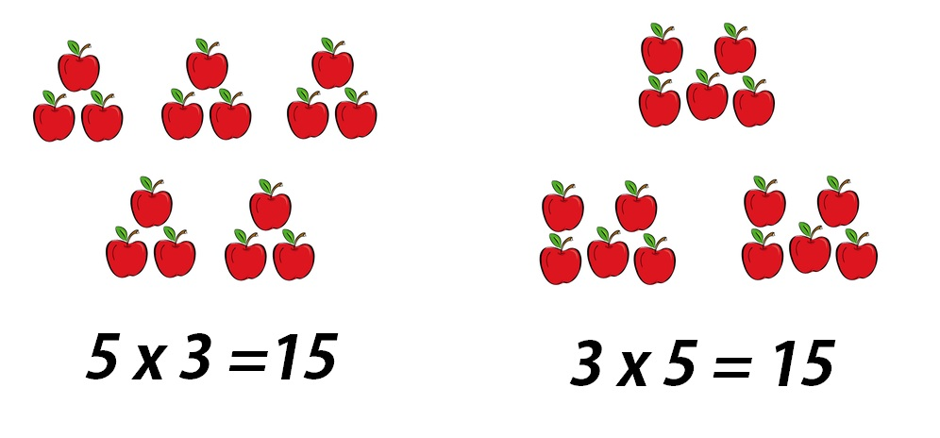
A ejercitar la propiedad conmutativa.

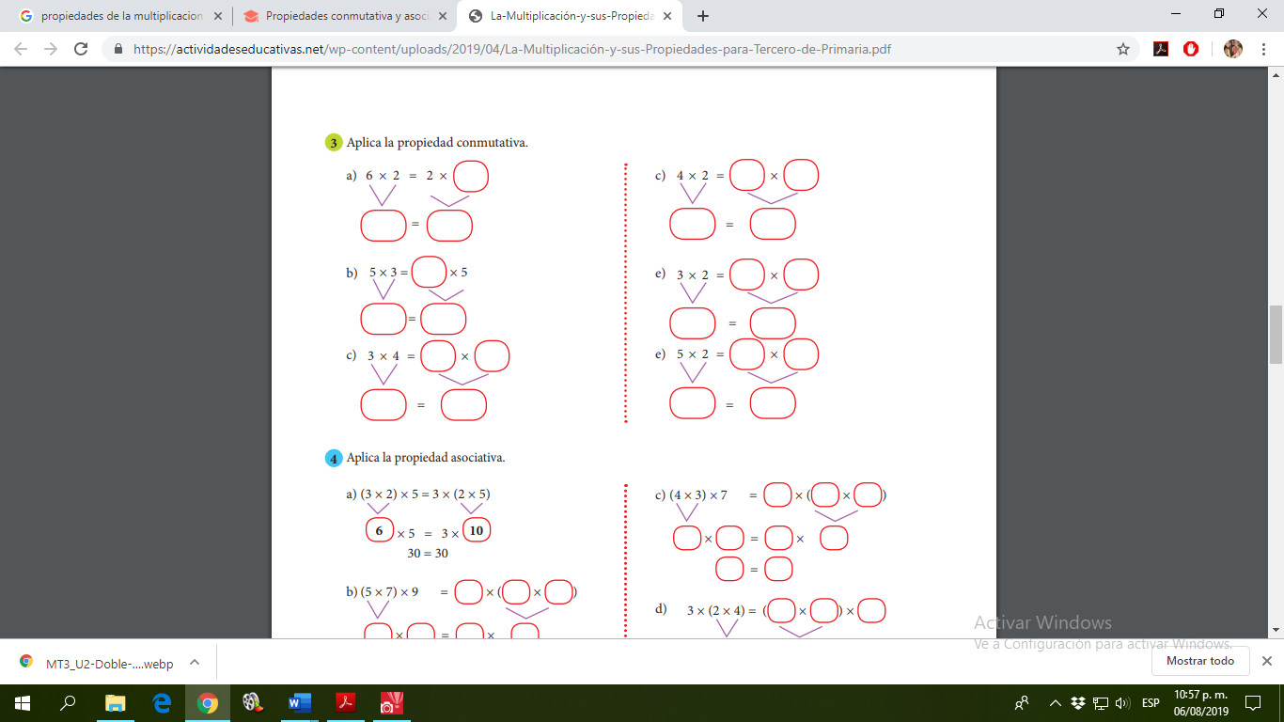

CLASES JUEVES 20 DE AGOSTO DE 2.020
Escribir la fecha en la carpeta. Puedes escribir los títulos y las actividades con lapicera azul en todos los espacios curriculares. Puedes utilizar lapicera de color para escribir palabras destacadas con color. La resolución de las actividades escríbelas con lápiz. Subrayar con regla los títulos. Si tienes la impresión, recorta las imágenes y pégalas en la carpeta.
ESPACIO CURRICULAR: MATEMÁTICA
RECUERDA QUE EN ESTE ESPACIO CURRICULAR SE ESCRIBE CON LETRA IMPRENTA MINÚSCULA.
LA PROPIEDAD ASOCIATIVA DE LA MULTIPLICACIÓN
- Lee con atención y resuelve la situación problemática.
Una camioneta trasladó 20 cajones con 9 litros de agua mineral cada uno. ¿Cuántos litros en total trasladan cuatro camionetas?
¿Qué cálculo usarías para resolver? Rodéalo
(20 X 9) X 4 (20 + 9) + 4
Se envía un video al grupo de padres de Whatsapp explicando este problema donde aplicamos la propiedad asociativa de la multiplicación.
También puede ayudarte el siguiente video de youtube:
https://www.youtube.com/watch?v=4LfKR0qNLuA desde el minuto 0:50 hasta el minuto 1:33


Para no olvidar:

En la propiedad asociativa de la multiplicación puedo asociar o agrupar los factores y el producto no varía.

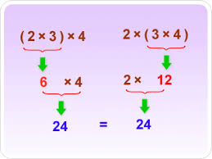
Asocia y resuelve. Seguí el ejemplo y lo visto en el video.
a. 5 x 7 x 2 = ( 5 X 7 ) X 2 =
35 X 2 = 70
b. 50 x 8 x 2 =
c. 3 x 4 x 5 =
d. 9 x 20 x 5 =
e. 6 x 2 x 5 =

ESPACIO CURRICULAR: CIUDADANÍA Y PARTICIPACIÓN
RECUERDA QUE EN ESTE ESPACIO CURRICULAR SE ESCRIBE CON LETRA CURSIVA.
En una hoja de color o blanca realiza una carátula, escribiendo de título: La vida en sociedad
Colocamos la fecha en la carpeta y comenzamos a conocer más sobre …
Vivir en sociedad
Solo leer:
Desde que nacen, los seres humanos viven rodeados de personas. El hogar, el barrio, la escuela, el trabajo son los lugares comunes donde se relacionan. Relacionarse no siempre es una tarea fácil: se necesita respeto y consideración hacia los otros. Vamos a conocer cómo es un día en la vida de Fernando.
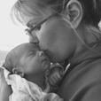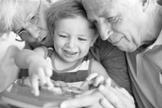

Para pensar:
¿Con qué personas te relacionas diariamente? ¿Qué actividades dejaste de realizar en este tiempo de Pandemia, que eran de relaciones sociales en tu vida? ¿A través de qué medios te relacionas durante este tiempo de distanciamiento social preventivo y obligatorio? ¿Es importante relacionarse con otras personas? ¿Por qué?
Te invito a leer la página 20 de nuestro libro de Ciencias para conocer y aprender más.
Escribe qué datos tiene tu DNI

CLASES VIERNES 21 DE AGOSTO DE 2.020
Escribir la fecha en la carpeta. Puedes escribir los títulos y las actividades con lapicera azul en todos los espacios curriculares. Puedes utilizar lapicera de color para escribir palabras destacadas con color. La resolución de las actividades escríbelas con lápiz. Subrayar con regla los títulos. Si tienes la impresión, recorta las imágenes y pégalas en la carpeta.
ESPACIO CURRICULAR: LENGUA Y LITERATURA
RECUERDA QUE EN ESTE ESPACIO CURRICULAR SE ESCRIBE CON LETRA CURSIVA.

Los sustantivos
1-Rodea con color los sustantivos
libro teléfono bosque Carolina
tomamos correr supermercado genial
simpático Jujuy correr

2-Completa las oraciones con los sustantivos.
anteojos- hipopótamo- Formosa- bufanda- Camilo- plumas
-En el camino desde la selva, el monito vio un__________________.
-En la valija del ñandú había una____________________.
-El puma le regaló al burro unos______________________.
3- Realiza las actividades 1 y 2 de las páginas 36 y 37 del libro

Escribe en tu carpeta con color.
Los sustantivos son palabras que nombran cosas, seres o lugares.
Los sustantivos comunes nombran lugares, cosas y seres vivos en general, por ejemplo, ciudad, nena, perro. En cambio, los sustantivos propios nombran lugares o seres vivos en particular, por ejemplo, Natalia, Corrientes.

ESPACIO CURRICULAR: INGLÉS
RECUERDA QUE EN ESTE ESPACIO CURRICULAR SE ESCRIBE CON LETRA CURSIVA.


Hello, How are you?


Let 's continue learning from home! (Seguimos aprendiendo desde casa)


Continuamos trabajando con los útiles escolares. Ingresando a los siguientes links podés jugar y repasar los útiles.
http://koalatext.com/public/index.php/unitsv2/570 (Observar el dibujo y elegir la opción correcta)

https://matchthememory.com/classroomobjectsshineon1
(con este juego aprenderás algunas palabras nuevas: juego de memoria, vas dando vuelta las tarjetas, haciendo coincidir el nombre con la imagen correspondiente)

Pay attention!!

It is a book (es un libro)
It isn’t a pencil ( no es un lápiz)

It is blue ( es azul)
It isn’t green ( no es verde)

Trabajamos en el libro
Activity 9 page 8. Mirar, leer y encerrar la opción correcta. Luego escuchar y controlar
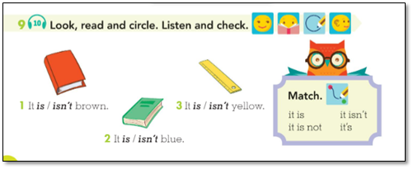
Activity 10, Page 9. Escuchar y escribir ✓ según corresponda.
I’ve got= yo tengo
I haven’t got= yo no tengo
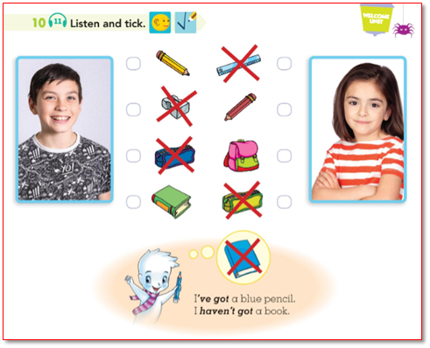
Activity 11. Page 10. Leer, escribir ✓ y colorear.
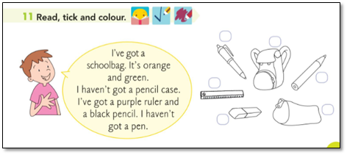

* Los audios serán enviados al grupo de Whatsapp.
* Tenemos una nueva vía de comunicación! Un número de teléfono para que me escriban ante alguna duda o inquietud. 3513981625 Les pido discreción con los horarios y paciencia si la respuesta no es inmediata. ¡Gracias!

I send you lots of……. Miss Gladys
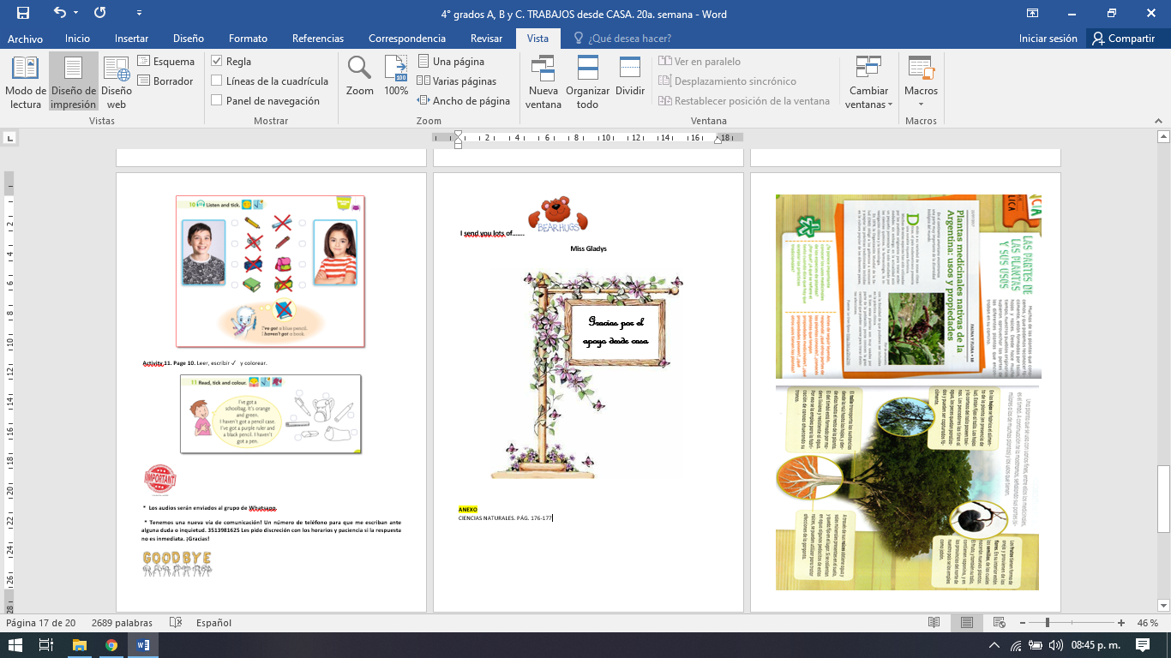

Bendecido fin de semana

ANEXO
CIENCIAS NATURALES. PÁG. 176-177
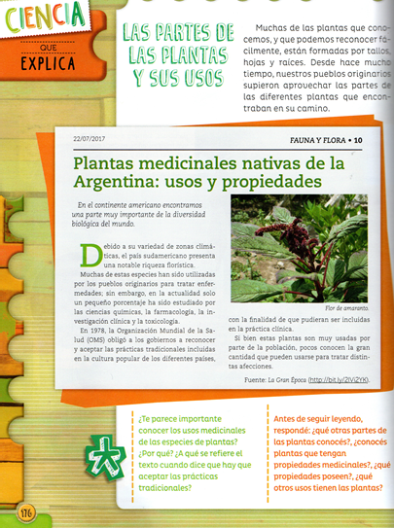
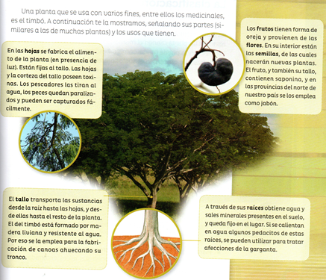
CIUDADANÍA Y PARTICIPACIÓN. PÁG 20
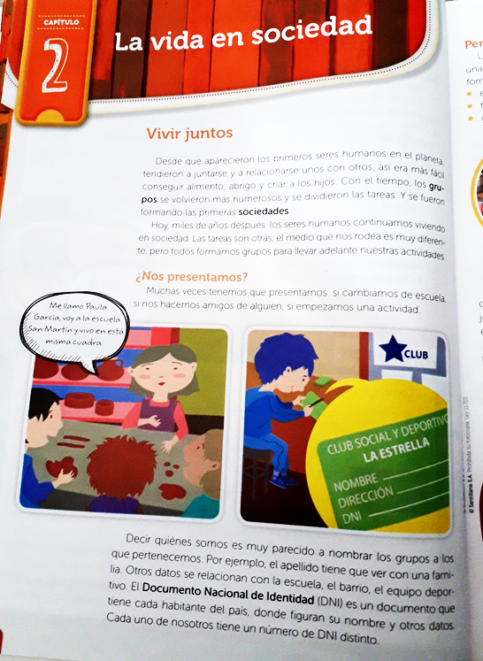
LENGUA Y LITERATURA
